Versión 01
30/03/2026


ANEXO
GESTION DE EPP
SERVICIOS NASER SRL – SAN MARTIN 8500 NEUQUEN (8300) +54 9 2994 57-6619

Realizado por : | Verificado por : | Aprobado por :
Carlos Barrera | Noelia Cuñelao | Victor Bonfils
HSE | Resp. de RRHH | Gerente comercial y operativo

- Objeto:

Establecer requisitos para la determinación, selección, provisión, uso, mantenimiento y control, de los elementos de protección personal (EPP), con el fin de prevenir accidentes y enfermedades laborales en función de los peligros identificados en las distintas actividades y puestos de trabajo en Servicios NASER SRL.
- Alcance:
Todas las actividades y personal de Servicios NASER SRL, en yacimiento y en base, involucra a todo personal propio, contratistas, subcontratistas y visitantes expuestos a peligros laborales.
3.0 Referencias
- ISO 9001: 2015
- ISO 14001:2015
- ISO 45001:2018
- Descripción
Servicios NASER SRL adoptara la jerarquía en el control de peligros como criterio fundamental para la gestión de los riesgos en todas sus operaciones, priorizando la eliminación o reducción del peligro.
El orden de su aplicación será:
- Eliminación del peligro.
- Sustitución del peligro.
- Controles de ingeniería.
- Controles administrativos.
- Equipos de protección personal.
En este sentido se establece que es uso de Equipos de protección personal constituye la última barrera de cuidado y no reemplaza las medidas de control superiores.
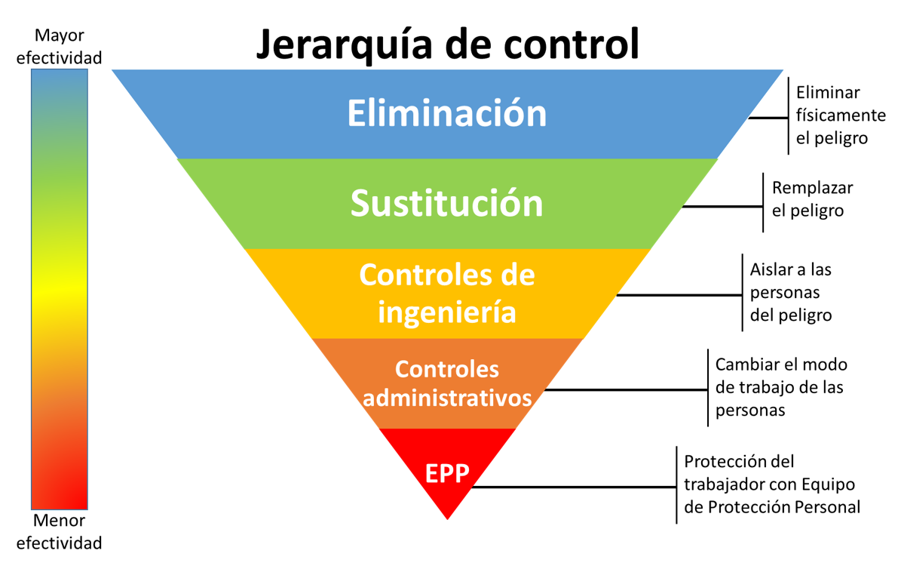
La selección y determinación de Equipos de protección personal se realizará a partir de la identificación y evaluación de peligros por tarea, considerando las actividades desarrolladas por la empresa.

Se tendrán en cuenta:
- Tipo de Peligro. (físico, químico, mecánico, etc.).
- Tiempo de exposición.
- Condiciones del entorno. (clima, iluminación, ruido, etc.).
Herramientas utilizadas:
- Identificación de peligros y control de riesgos (IPCR).
- Análisis de trabajo seguro (ATS).
- Inspecciones de campo.
- Historial de incidentes.
Como resultado se definirán los elementos de protección personal obligatorio por tarea, complementando así otras medidas de control.
4.1 Los EPP serán seleccionados por el área de Seguridad e Higiene asegurando que se cumplan con las normas vigentes, sean adecuados al riesgo identificado, no generen nuevos peligros, sean compatibles entre sí, y que se adapten ergonómicamente al trabajador, se priorizara la selección de los equipos que garanticen protección efectiva, y favorezcan el uso continuo mediante comodidad y ajuste.
4.2 Servicios Naser SRL realizará la entrega de EPP de manera individual, controlada y registrada, teniendo en cuenta la función del puesto de trabajo y las tareas a desarrollar.
Esta asignación de los elementos de protección personal se realizará con el uso de una tabla de EPP y de un registro de entrega, en la tabla se detallará el tipo de equipo de protección, el puesto de trabajo, la cantidad requerida, la frecuencia de reposición, y las normas técnicas aplicables.
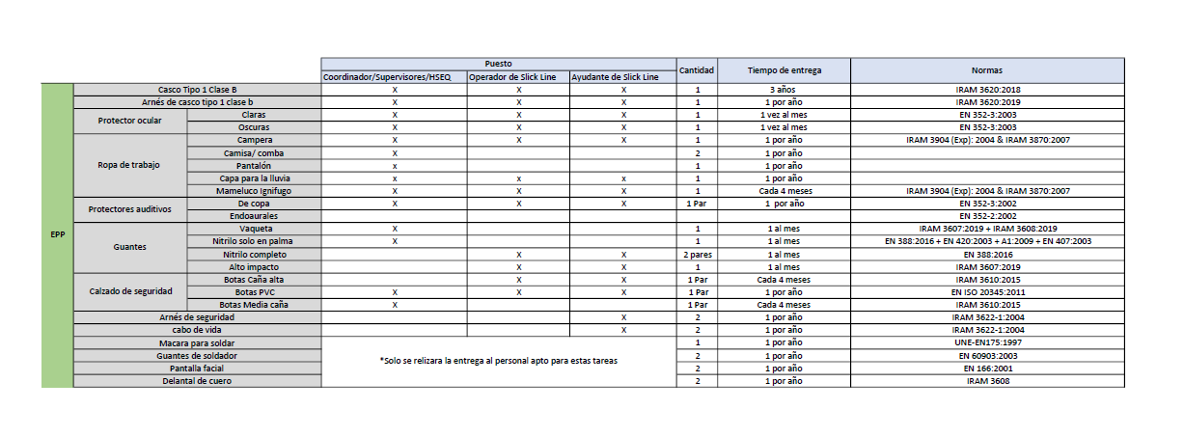
La entrega de los equipos deberá cumplir con los siguientes criterios: será personal e intransferible, se realizará la entrega cada mes o con el tiempo de entrega correspondiente, el trabajador deberá firmar cada recepción, verificando que los EPP sean adecuados en talle y condiciones.
En el registro de entrega se deberá describir brevemente el puesto de trabajo del trabajador y mencionar los elementos de protección personal necesarios para ese puesto:
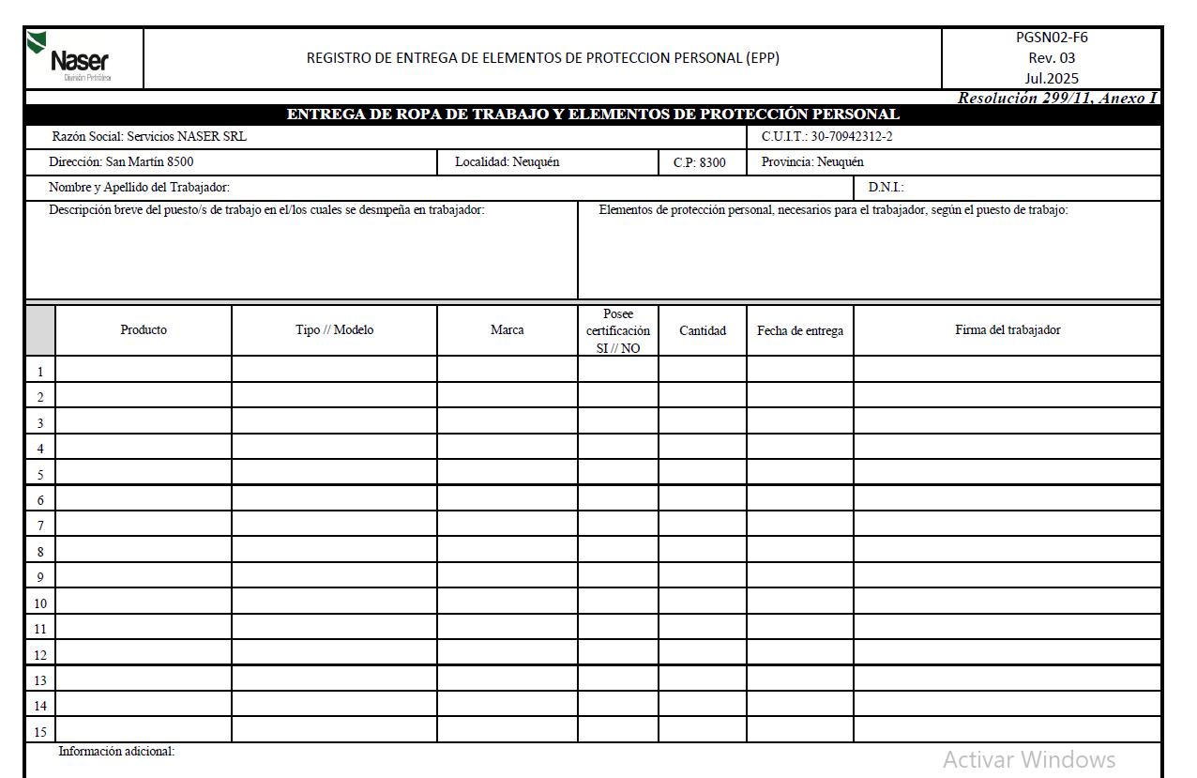
4.3 El uso de estos equipos será obligatorio en las áreas definidas por Servicios Naser SRL conforme a lo establecido en la tabla de selección, procedimientos específicos de cada tarea, con esto se establece que todo trabajador deberá utilizar de manera obligatoria los equipos de protección personal en toda la exposición al peligro presente, aplicándose también a personal externo y visitante a los cuales se les solicitará el ingreso a las instalaciones con los siguientes EPP:
Casco, calzado de seguridad, guantes, protector ocular, protector auditivo y ropa ignifuga, los EPP deberán utilizarse de manera adecuada con previa capacitación, no se aceptaran modificaciones en su forma ni uso, y no se permitirá el inicio ni la continuidad de la tarea sin los equipos de protección personal correspondientes.
4.4 El incumplimiento de estas disposiciones será considerado una falta a las normas de seguridad de la empresa, derivando así a llamados de atención (verbales o escritos), suspensión de tareas, reentrenamiento obligatorio en seguridad, sanciones disciplinarias y en el peor caso la desvinculación inmediata del trabajador, y en caso de personal externo y visitante se le prohibirá el ingreso total.
El uso de equipos de protección personal no solo constituye una obligación personal e individual, sino también una responsabilidad colectiva orientada a preservar la seguridad propia, de los demás trabajadores, y de las operaciones.
Los Equipos de protección personal deberán mantenerse en condiciones adecuadas a su uso, garantizando así su eficacia como ultima barrera de protección.
4.5 Criterios de reemplazo:
- Cuando presenten daños visibles o deterioro límite.
- Cuando hayan perdido su capacidad de protección.
- Se encuentren fuera de su vida útil.
- Cumplan con la frecuencia de reposición de la matriz de entrega y control.
4.6 Control y evaluación.
Se llevará un control y seguimiento actualizado para asegurar el cumplimiento del uso y el estado de EPP mediante inspecciones periódicas en campo, observaciones de trabajo, charlas internas de seguridad y chequeos periódicos.
Servicios NASER SRL evaluara el desempeño de este programa de gestión mediante:
- Cantidad de incidentes relacionados con la falta o mal uso.
- Frecuencia de reposición.
- Resultados de inspecciones.
- Comunicaciones de los trabajadores.
5.0 Responsabilidades
5.1 Responsabilidades del Trabajador:
- Usar de manera correcta cada EPP.
- Realizar mantenimiento y limpieza de cada EPP.
- Almacenar adecuadamente cada EPP.
- Notificar inmediatamente el deterioro limite o daño imprevisto del EPP para su recambio.
5.2 Responsabilidades del empleador:
- Garantizar condiciones adecuadas para almacenamiento.
- Supervisar el estado y uso de los EPP.
- Reemplazar los equipos dañados o extraviados.
- Asegurar cantidad de stock.

- Anexo / Registro
PGSN02-F6 Registro de entrega de EPP

Seguimiento de la Revisión de Documentos
Nombre del Documento | Modificaciones Principales
PO-SN-13 Gestión de EPP Rev.00 11/21 | Para su aplicación
PGSN07-A2 Gestión de EPP 03/26 | Cambio de formato, inclusión de puntos 4.2, 4.3, 4.4 y 4.5.

